CORMUP Peñalolén — Comparativo vacaciones septiembre 2026
Sin control: 07/09/2026–13/09/2026 | Con control especial vacaciones: 14/09/2026–20/09/2026
Generado 21-09-2026 10:58 (hora Chile)

Resumen ejecutivo
Se comparan dos semanas de 7 días sobre los 10 colegios CORMUP con control operativo (sin Tobalaba ni los establecimientos sin válvula).
Consumo semana sin control (7–13/09): 2.349,3 m³.
Consumo semana con control vacaciones (14–20/09): 214 m³.
Variación: 2.135,3 m³ (90,9 %).
La semana con control no fue corte 24 h uniforme: hubo habilitaciones por obras, patinaje y revisiones puntuales (detalle más abajo). Esos consumos esperados reducen el ahorro aparente frente a un corte total.

Alcance y exclusiones
Colegios incluidos:
- Lic. Antonio Hermida F
- Carlos Fernandez P.
- Santa Maria
- Luis Arrieta Caña
- Erasmo Escala
- Juan Bautista Pasten
- Matilde Huici Navas
- CE Valle Hermoso
- Unión Nacional Árabe
- Juan Pablo II
Excluidos de este informe:
- Tobalaba — fuera por problemas de pulso
- Eduardo de la Barra — sin control
- Alicura — sin control
- Likankura — sin control

Horarios de control especial (14–20/09)
- Lic. Antonio Hermida F: corte programado (24 h).
- Carlos Fernandez P.: obras — agua habilitada toda la semana (incluye sáb/dom) 09:00–18:00.
- Santa Maria: corte programado (24 h).
- Luis Arrieta Caña: patinaje lun–mar 17:30–21:00; martes 15/09 habilitación adicional por revisión del colegio.
- Erasmo Escala: corte programado (24 h).
- Juan Bautista Pasten: obras — agua habilitada toda la semana (incluye sáb/dom) 09:00–18:00.
- Matilde Huici Navas: corte programado (24 h).
- CE Valle Hermoso: patinaje lun y mié 17:30–21:00; miércoles 16/09 habilitación especial ≈10:00–tarde.
- Unión Nacional Árabe: corte programado (24 h).
- Juan Pablo II: corte programado (24 h).

Comparación por colegio
Colegio | Sin control m³  (7–13/09) | Con control m³  (14–20/09) | Ahorro m³ | Ahorro %
Unión Nacional Árabe | 710,3 | 0,2 | 710,1 | 100 %
Lic. Antonio Hermida F | 584,4 | 101,2 | 483,2 | 82,7 %
Luis Arrieta Caña | 418,8 | 50,8 | 368 | 87,9 %
Santa Maria | 170,4 | 0 | 170,4 | 100 %
CE Valle Hermoso | 144,2 | 1,8 | 142,5 | 98,8 %
Carlos Fernandez P. | 117,6 | 15,5 | 102,1 | 86,8 %
Juan Bautista Pasten | 128,4 | 39,2 | 89,2 | 69,5 %
Matilde Huici Navas | 33,8 | 5,3 | 28,5 | 84,3 %
Juan Pablo II | 27,1 | 0 | 27,1 | 100 %
Erasmo Escala | 14,3 | 0,1 | 14,2 | 99,6 %
TOTAL (10 colegios) | 2.349,3 | 214 | 2.135,3 | 90,9 %

Gráficos
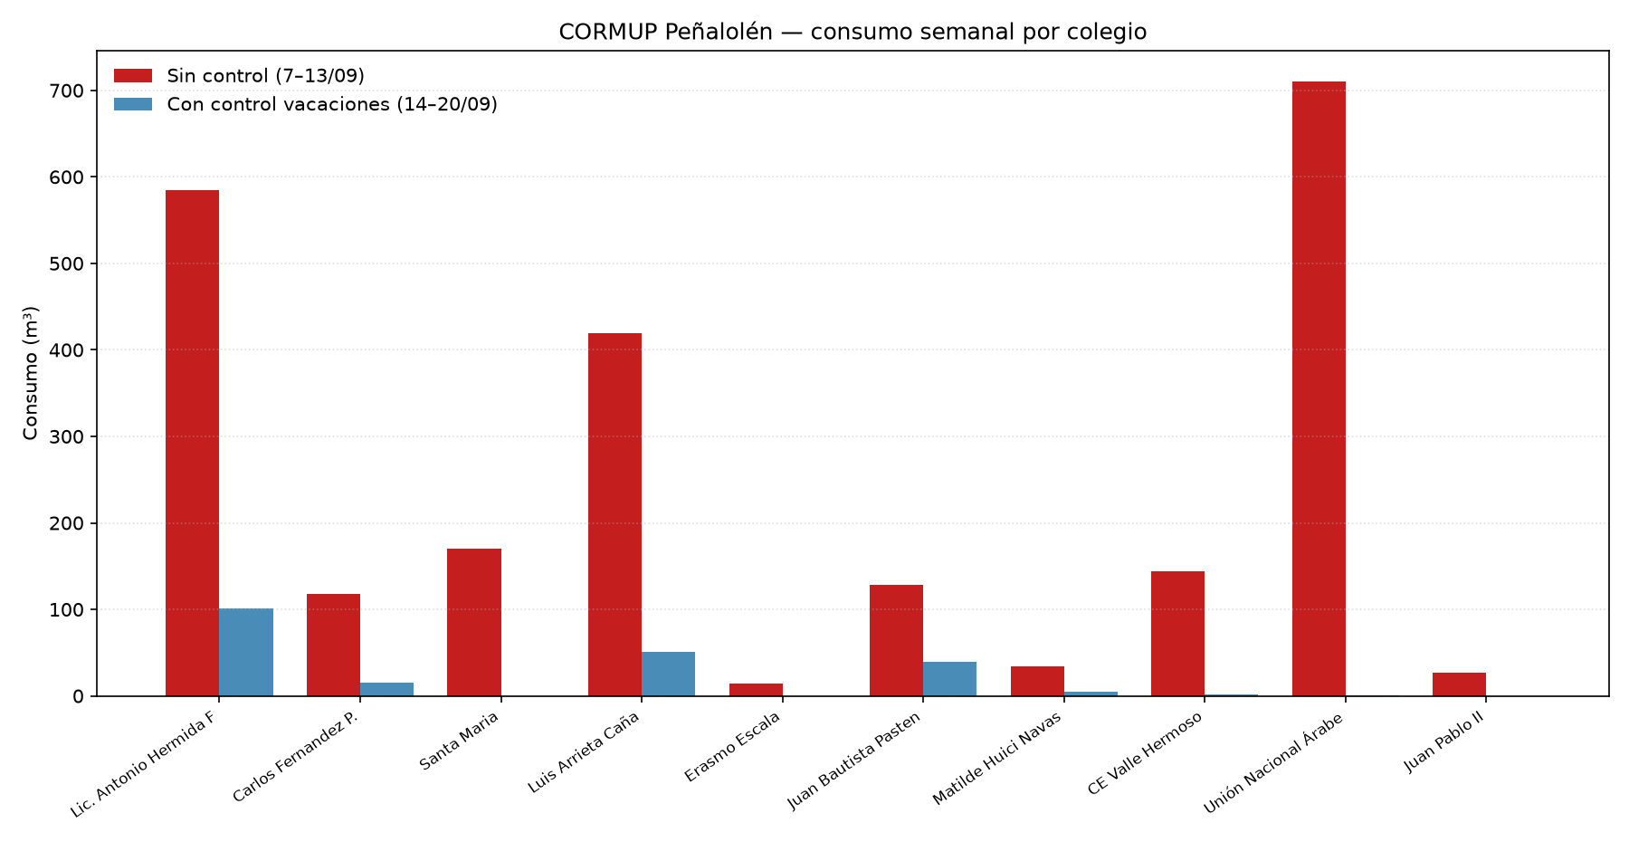

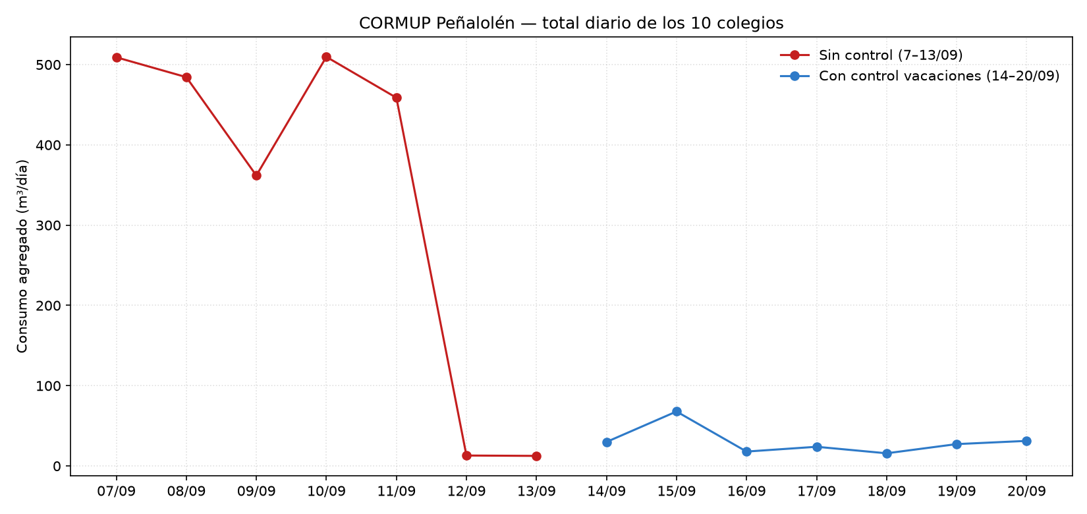

Lectura operativa
• Hermida, Santa Maria, Erasmo Escala, Matilde Huici, Unión Nacional Árabe y Juan Pablo II tenían corte programado; residuales en esa semana deben revisarse como eventual fuga o habilitación no registrada.
• Carlos Fernandez y Juan Bautista Pasten concentraron consumo diurno esperado por obras (09:00–18:00 todos los días).
• Luis Arrieta y Valle Hermoso tuvieron ventanas de patinaje y habilitaciones puntuales (martes 15 y miércoles 16, respectivamente).
• Tobalaba se excluyó del análisis por falla de pulso; no forma parte del total.

Conclusiones
En el conjunto de los 10 colegios, la semana con control especial por vacaciones registró 2.135,3 m³ menos que la semana previa sin control (90,9 %). El resultado incorpora las habilitaciones de obra y patinaje acordadas con el cliente.

